Funza (Cundinamarca), junio de 2026

Señores:
PROVEEDORES SECOP

La Personería Municipal de Funza está interesada en adelantar la contratación cuyo objeto corresponde a: «ADQUISICIÓN DE PRENDAS DE VESTIR PARA LA DOTACIÓN DE LOS FUNCIONARIOS DE LA PERSONERÍA MUNICIPAL DE FUNZA», por lo que le invita a cotizar los elementos que se indican a continuación, para lo cual debe tener en cuenta las especificaciones técnicas exigidas y las siguientes condiciones:

- Tipo de contrato: compraventa

- Condiciones técnicas:

ÍTEM | MATERIAL | DESCRIPCIÓN Y CALIDAD MÍNIMA | UNIDAD DE MEDIDA | CANTIDAD | PATRONES DE DESEMPEÑO
1 | Capellada/Externo: Cuero | Modelo: Zapato formal de amarrar o liso en cuero natural  Diseño:  - Tipo de cierre: Cordones o slip-on (según especificación).  - Colores disponibles: Negro y café.  - Estilo: Formal, ideal para ambientes corporativos y uso diario.  Materiales:  - Capellada: Cuero natural de alta calidad, suave y flexible, con resistencia al desgarre y tracción según la norma NTC 2216.  - Forro interior: Combinación de cuero y material textil que permite la transpiración.  - Plantilla interior: Confortable, elaborada en material Econotex con base 110, suave y duradera.  - Plantilla de armado: Lámina Odena calibre 1.5 mm con EVA para mayor confort.  - Suela: Goma antideslizante, liviana y flexible, con diseño que proporciona estabilidad y buen agarre en diversas superficies.  - Contrafuerte: Fibra RMFLEX de 0.8 mm que ofrece soporte al talón.  Características adicionales:  - Forros acolchados: Brindan mayor comodidad al pie durante todo el día.  - Absorción de humedad: Plantillas que permiten mantener el pie seco.  - Adaptabilidad: Materiales que se adaptan a los movimientos del pie, ofreciendo comodidad prolongada.  Tallas disponibles: Desde la talla 38 hasta la 46 (según proveedor).  Observaciones:  - Producto fabricado en Colombia.  - Ideal para dotación empresarial y uso diario.  - Se recomienda lavado a mano o en seco para mantener la calidad del material.  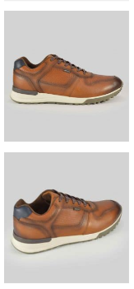  Imagen de referencia tomada de: https://www.armori.co/producto/tenis-de-cuero-para-hombre/ | Unidad | 6 | Zapatos de dotación o calzado de trabajo
2 | Pantalón tipo calle en dril licrado para hombre. | Modelo: Pantalón tipo calle en dril licrado para hombre color azul marino y beige o habano.  Diseño:  - Corte recto y bota clásica.  - Pretina de 3.5 cm con un botón de pasta de 24 líneas.  - Cierre de bragueta con cremallera de nylon.  - Bolsillos delanteros con boca de bolsillo en plana de 2 agujas, con forro en tela de poliéster-algodón (popelina) en color blanco.  - Dos bolsillos traseros tipo parche con corte horizontal, pespunteados a 1/16 y presillados en los extremos.  - Costura sencilla en todo el pantalón.  Material:  - Composición: 48% poliéster, 52% algodón  - Tejido: Dril licrado, 8 onzas  - Hilo e hilazas: Poliéster 100% o poliéster-algodón  - Cremallera: Nylon #6 nacional  Tallas:  - Disponibles: 34 y 36  - Se deberá tomar las medidas directamente sobre el cuerpo para determinar la talla adecuada.  Observaciones:  - Producto colombiano  - Ideal para dotación empresarial y uso diario  - Se recomienda lavado a máquina con agua fría y secado al aire para mantener la calidad del tejido.  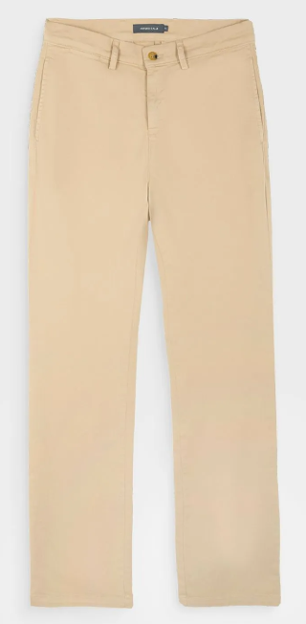  Imagen de referencia tomada de: https://www.arturocalle.com/pantalon-casual-wf-unicolor-regular-fit-para-hombre-324511/p?skuId=92796 | Unidad | 6 | Pantalones de trabajo para hombre.
3 | Camisa manga larga poliéster, algodón, elastómero. | Composición del Tejido:  - Composición: 75% poliéster, 21% algodón, 4% elastómero.  - Peso: 119 g/m² ±6%.  Colores disponibles:  - Blanco.  - Azul celeste.  Diseño y Confección:  - Corte: Slim fit masculino.  - Cuello: Francés bicolor, reforzado con entretela para mantener su forma.  - Botones: Metálicos tipo broche de lujo, rectangulares, cosidos con hilo del mismo color que el tejido principal.  - Mangas: Largas con puño recto, abotonado con dos botones metálicos tipo broche de lujo.  - Bolsillos: depende indicaciones del supervisor.  - Costuras: Sencillas, sin fruncidos, torcidos o pliegues; suficientemente tensionadas para evitar que se agrieten, abran o encojan durante el uso.  - Marquilla: Tejida o impresa, ubicada en la parte interna, con el nombre del confeccionista, condiciones de uso y talla.  Calidad y Terminados:  - Prendas sin hilos sueltos, manchas, cortes ni huecos.  - Comportamiento adecuado del fusionado al lavado y planchado, especialmente en cuellos y puños.  Tallas:  - M a XL.  - Se deberá confeccionar sobre tallaje tomado por el contratista, garantizando el ajuste adecuado a cada funcionario.  Etiquetado:  - Cada prenda deberá contar con una etiqueta que indique:  - Composición del tejido.  - Instrucciones de lavado.  - Talla.  - Marca del fabricante o confeccionista.  Bordados:  - Dos bordados a full color, ubicados en el lado derecho o izquierdo del pecho, con el logo institucional o diseño proporcionado por el supervisor.  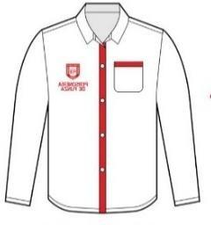  Imagen de referencia: elaboración Personería Municipal | Unidad | 4 | Camisas masculinas, incluyendo camisas de manga larga para uso laboral o de dotación empresarial.
4 | Camisa tipo polo manga corta Blanca algodón y poliéster. | Composición del Tejido:  - Tejido: Piqué o jersey lacost.  - Composición: 60% algodón, 40% poliéster.  - Peso: 190 g/m² ±6%.  - Diseño y Confección:  Corte: Semi-ajustado (slim fit) masculino.  - Cuello: Tejido rib con contraste de color, fusionado con entretela para mantener su forma.  - Perilla: Con tres botones de melamina o plástico de alta calidad, cosidos con hilo del mismo color que el tejido principal.  - Mangas: Cortas con puño tejido rib, combinados en color contrastante.  - Bolsillos: depende de las indicaciones del supervisor.  - Costuras: Sencillas, sin fruncidos, torcidos o pliegues; suficientemente tensionadas para evitar que se agrieten, abran o encojan durante el uso.  - Marquilla: Tejida o impresa, ubicada en la parte interna, con el nombre del confeccionista, condiciones de uso y talla.  - Diario AS  Calidad y Terminados:  - Prendas sin hilos sueltos, manchas, cortes ni huecos.  - Comportamiento adecuado del fusionado al lavado y planchado, especialmente en cuellos y puños.  Tallas:  - M a XL.  - Se deberá confeccionar sobre tallaje tomado por el contratista, garantizando el ajuste adecuado a cada funcionario.  Etiquetado:  - Cada prenda deberá contar con una etiqueta que indique:  - Composición del tejido.  - Instrucciones de lavado.  - Talla.  - Marca del fabricante o confeccionista.  Bordados:  Dos bordados a full color, ubicados en el lado derecho o izquierdo del pecho, con el logo institucional o diseño proporcionado por el supervisor.  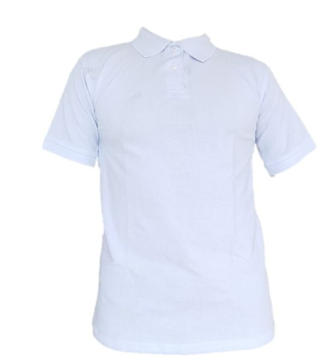  Imagen de referencia tomada de: https://dondotacion.com/camiseta-verde-tipo-polo-para-dotacion/ | Unidad | 2 | Camisas masculinas, incluyendo camisas tipo polo para uso laboral o de dotación empresarial.
5 | Chaqueta Masculina en Poliéster y Algodón | Composición del Tejido:  - Tejido Exterior: Softshell o nylon con acabado mate o brillante, dependiendo de la preferencia color azul marino.  - Composición: 65% Poliéster, 35% Algodón (para mayor transpirabilidad y comodidad).  - Peso: 220 g/m² ±6% (ajustable según el clima o las necesidades específicas).  Diseño y Confección:  - Corte: Semi-ajustado (slim fit) masculino, ideal para una silueta moderna.  - Cuello: Cuello alto estilo "stand-up collar" (cuello recto) con ribete en contraste de colores (rojo, blanco y azul), fusionado con entretela para mantener su forma.  - Cierre: Cremallera central de alta calidad, resistente al desgaste, con tirador metálico o de plástico de alta durabilidad.  - Puños y Cintura: Puños y cintura con ribete elástico en colores contrastantes (rojo, blanco, azul), para ajuste cómodo.  - Bolsillos: Dos bolsillos laterales con cierre de cremallera, resistentes al uso frecuente y bolsillos internos.  - Costuras: Sencillas, sin fruncidos, torcidos o pliegues. Tensionadas adecuadamente para evitar que se agrieten o encojan durante el uso.  - Marquilla: Tejida o impresa, ubicada en la parte interna, con el nombre del confeccionista, condiciones de uso y talla.  - Detalles Adicionales: Ribetes en colores rojo, blanco y azul a lo largo de las mangas, en los bordes del cuello y la cremallera central.  Calidad y Terminados:  - Control de calidad: Prendas sin hilos sueltos, manchas, cortes ni huecos visibles.  - Comportamiento al lavado y planchado: El fusionado del ribete en cuello y puños debe ser adecuado para resistir múltiples lavados sin perder forma.  - Resistencia: El tejido exterior debe ser resistente al desgaste y ofrecer protección contra el viento y la lluvia ligera.  Tallas:  - Tallas disponibles: S, M, L, XL, XXL (se deberá confeccionar según tallaje proporcionado por el contratista, garantizando un ajuste adecuado a cada funcionario).  - Ajuste: Las prendas deben ofrecer un ajuste cómodo, sin ser ni demasiado holgadas ni demasiado ajustadas.  Etiquetado:  - Cada chaqueta deberá contar con una etiqueta que indique:  - Composición del tejido.  - Instrucciones de lavado.  - Talla.  - Marca del fabricante o confeccionista.  Bordados:  - Ubicación: Dos bordados a full color en el lado derecho o izquierdo del pecho.  - Diseño: Logo institucional o diseño proporcionado por el supervisor. Los bordados deben ser de alta calidad, sin bordes deshilachados.  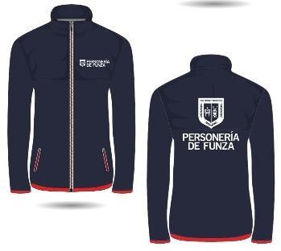  Imagen de referencia: elaboración propia institucional | Unidad | 2 | Chaquetas para hombres (masculinas), incluyendo chaquetas de dotación laboral o uniforme.

NOTAS:

Nota 1. El contratista adjudicatario deberá hacer entrega de los elementos de acuerdo con las especificaciones técnicas (materiales, diseños, logos e imágenes) que suministrará el Supervisor en una reunión presencial en las instalaciones de la Personería Municipal de Funza, una vez se haya suscrito el acta de inicio.

- Plazo de ejecución: dos (2) meses

- Forma de pago que ofrece la entidad: se cancelará el valor del contrato en un (1) único pago contra entrega del total de los elementos teniendo en cuenta las condiciones de entrega anteriormente plasmadas, previa presentación de la factura comercial o cuenta de cobro acompañada de certificación de recibido a satisfacción por parte del Supervisor del contrato.

Dichos pagos se realizarán previo el lleno de los siguientes requisitos:

- Acreditar que dio cumplimiento a la publicación y divulgación proactiva de la Declaración de Bienes y Rentas, Registro de Conflicto de Interés y Declaración del Impuesto sobre la Renta y Complementarios, con la presentación del pantallazo de publicación que arroja el aplicativo dispuesto para el efecto.
- Presentación de informe de actividades y/o de ejecución del contrato
- Acreditación de pagos de seguridad social integral y parafiscales.
- Certificación de cumplimiento expedida por parte del supervisor y/o interventor del contrato.
- Presentación de factura y/o cuenta de cobro.
- Copia del RUT

- Lugar de entrega de los bienes: Personería Municipal de Funza (Cundinamarca).

- Periodicidad: Mensual

- Garantías requeridas:

De acuerdo con lo establecido en el artículo 2.2.1.2.3.1.1 del Decreto 1082 de 2015, resulta necesario realizar una valoración de los riesgos que se considere cubrir a criterio del área responsable, con el fin de garantizar el cumplimiento de las obligaciones surgidas a favor de la Personería Municipal de Funza, con ocasión de la ejecución contrato.

Así mismo, de conformidad con lo dispuesto en el artículo 2.2.1.2.3.1.7 del Decreto 1082 de 2015, relacionado con la Garantía de Cumplimiento y sus diversos riesgos amparados, incluido el riesgo de cumplimiento (El valor de esta garantía debe ser de por lo menos el diez por ciento (10%) del valor del contrato a menos que el valor del contrato sea superior a un millón de SMMLV) y la entidad determina que el Contratista, deberá constituir garantía de cumplimiento, con arraigo en lo previsto en el decreto referido, así:

AMPARO | PORCENTAJE | VIGENCIA
Cumplimiento | 10% del valor del contrato | Por el término de ejecución del contrato y cuatro (4) meses más, contados a partir de la fecha de expedición de la póliza.
Garantía de calidad y correcto funcionamiento de los bienes | 10% del valor del contrato | Por el término de ejecución del contrato y seis (6) meses más, contados a partir de la terminación del contrato.

Su cotización puede ser enviada a los correos electrónicos: personeria@funza-cundinamarca.gov.co

Al elaborar su cotización, por favor tenga en cuenta todos los costos directos e indirectos en que se pueda incurrir, así mismo, los impuestos, tasas y contribuciones municipales, departamentales y nacionales, que aplican para este tipo de contratos, es especial las siguientes:

El contratista deberá cancelar, si aplica, para la legalización del contrato el valor correspondiente a los impuestos, tasas y contribuciones y, descuentos de carácter municipal, de conformidad con lo establecido el estatuto tributario vigente del municipio:, tales como:

PERSONA NATURAL | TARIFA | PERSONA JURÍDICA | TARIFA
Estampilla adulto mayor | 2% | Estampilla adulto mayor | 2%
Estampilla procultura | 0,5% | Estampilla procultura | 1%
 |  | Tasa Pro-Deporte | 2%
ICA | 0.6X1000 | ICA | 0.6X1000
 |  | * Estampilla justicia familiar | 2%
* La estampilla de justicia familiar está por definir según la información dada por el contador
Estas estampillas se liquidan antes de IVA.

Nota: Los valores enunciados pueden variar en cualquier momento y se aplicarán los que se encuentren vigentes al momento de realizar el pago.

DESCRIPCIÓN DE BIENES A COTIZAR |  |  |  |  | CARACTERÍSTICAS Y PRECIO
Ítem | Características | Unidad de  medida | Cantidad | Marca* | Garantía en tiempo* | Valor unit.  Sin IVA | % IVA | Valor IVA | Valor unit.  Con IVA | Valor Total
SUBTOTAL
IVA
TOTAL

Esta cotización incluye todos los costos directos e indirectos, así mismo los impuestos, tasas y contribuciones municipales, departamentales o nacionales, aplicables a este tipo de bienes y de contrato.

Plazo de entrega: dos (2) meses
Validez de la oferta del bien: 90 días hábiles
Otras condiciones comerciales:

